Documentación Funcional

Casos de Uso

Portal de Legales y Contratos

Versión: 1.0

Fecha: 17/09/2018

Contenido

I. Control de Cambios 3

II. Objetivo del Documento 4

III. Documentación Relacionada 4

IV. Requerimientos Funcionales 4

A. Seguimiento de Juicios 4

1. Descripción General 4

2. Requerimientos Funcionales 4

B. Agenda Societaria 10

C. Biblioteca Digital 10

D. Actas Societarias 10

E. Gestión Documental 10

F. Control de Gestión 10

G. Gestión de Contratos 10

H. Apoderados 10

I. Auditoría 10

V. Requerimientos No Funcionales 10

A. Requerimientos de Amigabilidad 10

B. Requerimientos de Mantenimiento 11

C. Requerimientos de Seguridad 11

D. Requerimientos de Portabilidad 11

E. Requerimientos de Operatividad 11

F. Requerimientos de Hardware 11

G. Requerimientos de Software 12

VI. Glosario 12

# Control de Cambios

|  |  |  |  |
| --- | --- | --- | --- |
| N° de Versión | Fecha | Autor | Modificaciones Realizadas |
| 0.1 | 17/07/2018 | Diego Balsas Armoa | Versión Borrador |
| 1.0 | 13/09/2018 | Diego Balsas Armoa | Agregados Casos de Uso de:   * Seguimiento de Juicios |

# Objetivo del Documento

Este documento tiene como objetivo definir y especificar los Casos de Uso del proyecto **Portal de legales y Contratos,** los cuales describen las interacciones entre los actores del sistema y sus funcionalidades.

# Documentación Relacionada

Para confeccionar el presente documento se utilizaron los siguientes documentos:

* Especificación de Requerimientos del Proyecto v1.0

# Definición de Casos de Uso

Al igual que los requerimientos funcionales, se dividirán los Casos de Uso de acuerdo a la correspondencia de los mismos con el documento **Especificación de Requerimientos del Proyecto** de la forma mas específica posible.

## Plataforma / General / Seguridad

### Flujos de Trabajo

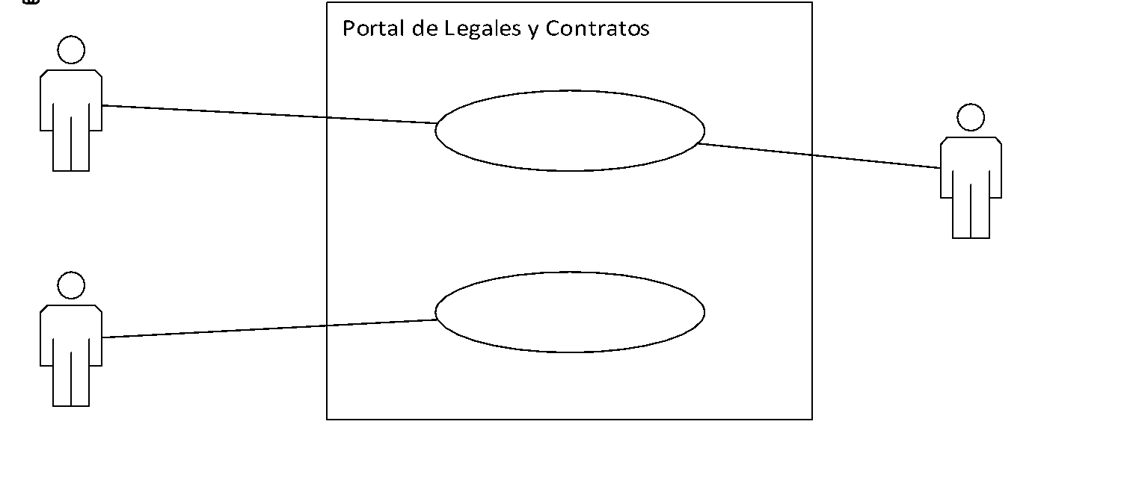

### Especificación de Casos de Uso

|  |  |  |  |
| --- | --- | --- | --- |
| **CU001 v1**: Ingresar al Sistema | | | |
| **Tipo**: Prioritario | | | |
| **Propósito**: permite al actor ingresar al sistema | | | |
| **Actores**: Usuario, Sistema de Autorización de Usuario | | | |
| **Curso Normal** | | **Curso Alternativo** | |
| 1 | El usuario ingresa la URL del Portal en un navegador Web |  |  |
| 2 | El sistema muestra la pantalla de login |  |  |
| 3 | El usuario ingresa su nombre de usuario y su contraseña. |  |  |
| 4 | El usuario presiona el botón **Ingresar** |  |  |
| 5 | El sistema envía al sistema de autorización de usuario los datos ingresados por el usuario. |  |  |
| 6 | El sistema de autorización de usuario autoriza al usuario a ingresar al sistema | 6.1 | El sistema de autorización de usuario rechaza las credenciales ingresadas por el sistema. |
|  |  | 6.2 | El sistema muestra un mensaje de error por pantalla |
|  |  | 6.3 | **Fin de CU - Error** |
| 7 | El sistema muestra la pantalla de inicio del usuario |  |  |
| 8 | **Fin de CU** |  |  |

|  |  |  |  |
| --- | --- | --- | --- |
| **CU002 v1**: Salir del Sistema | | | |
| **Tipo**: Prioritario | | | |
| **Propósito**: permite al actor cerrar su sesión en el sistema. | | | |
| **Actor/es**: Usuario Logueado | | | |
| **Curso Normal** | | **Curso Alternativo** | |
| 1 | El usuario logueado selecciona la opción *Cerrar Sesión* del menú de opciones de usuario. |  |  |
| 2 | El sistema solicita una confirmación de la acción. |  |  |
| 3 | El usuario logueado responde afirmativamente la confirmación | 3.1 | El usuario logueado responde negativamente la confirmación |
|  |  | 3.2 | **Fin de CU - Error** |
| 4 | El sistema cierra la sesión del usuario. |  |  |
| 5 | El sistema muestra la pantalla de login |  |  |
| 6 | **Fin de CU** |  |  |

## Seguimiento de Juicios

### Flujos de Trabajo

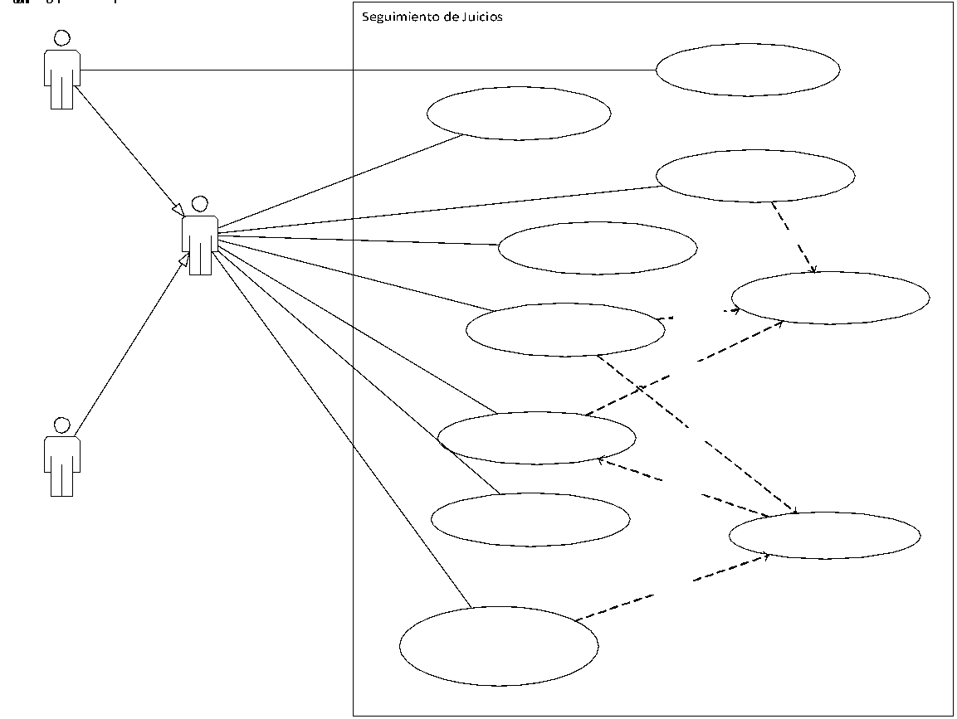

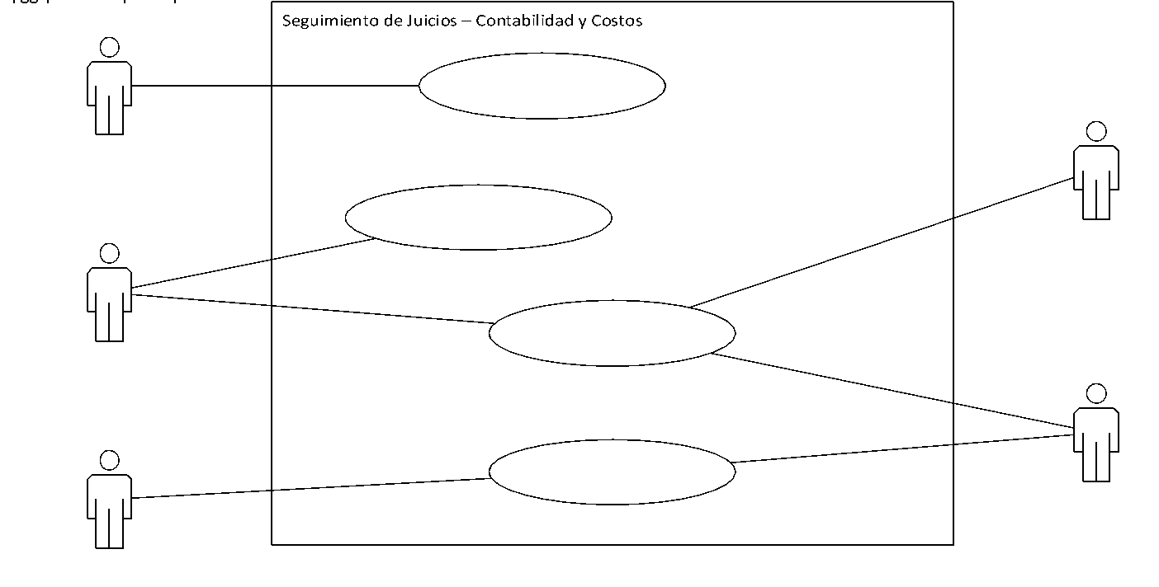

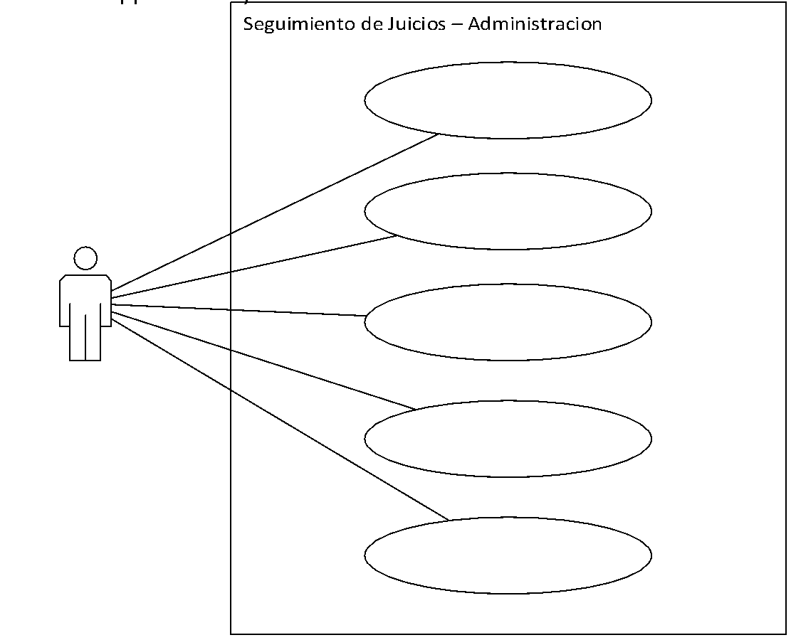

### Especificación de Casos de Uso

|  |  |  |  |
| --- | --- | --- | --- |
| **CU003 v1**: Crear Expediente Judicial | | | |
| **Tipo**: Primario | | | |
| **Propósito**: permite al actor crear un Expediente Judicial, que representa un juicio o proceso judicial equivalente. | | | |
| **Actor/es**: Usuario Legales | | | |
| **Curso Normal** | | **Curso Alternativo** | |
| 1 | El Usuario Legales ingresa a la opción *Nuevo Expediente Judicial.* |  |  |
| 2 | El sistema muestra la pantalla de creación de nuevo Expediente judicial. |  |  |
| 3 | El Usuario Legales carga los datos mínimos para ingresar un nuevo Expediente Judicial:   * Número de Expediente * Año del Expediente * Estudio Jurídico interviniente * Jurisdicción y Fuero * Juzgado * Actor * Demandado * Objeto de la Demanda * Tipo de Proceso Judicial * Hechos Sucedidos |  |  |
| 4 | El usuario presionará el botón *Crear Expediente Judicial* |  |  |
| 5 | El sistema validará el número y año del expediente para comprobar que no se encuentren previamente cargados | 5.1 | De encontrarse cargados, el sistema mostrará una advertencia: “ERROR: el número y año de expediente que desea cargar ya se encuentra en el sistema” |
|  |  | 5.2 | **Vuelve a 3** |
| 6 | El sistema validará el resto de los campos obligatorios para detectar errores de tipo. | 6.1 | De encontrarse errores de tipo, el sistema mostrará una advertencia indicando el campo erróneo y el error encontrado. |
|  |  | 6.2 | **Vuelve a 3** |
| 7 | El sistema generará el **Expediente Judicial** en el sistema. |  |  |
| 8 | El sistema generará el código único para **imputación de horas**, y lo asociará al **Expediente Judicial**. |  |  |
| 9 | El sistema mostrará la pantalla de **Expediente Judicial** con los datos del Expediente recién creado. |  |  |
| 10 | **Fin de CU** |  |  |

|  |  |  |  |
| --- | --- | --- | --- |
| **CU004 v1**: Registrar Acciones Judiciales en Expediente Judicial | | | |
| **Tipo**: Primario | | | |
| **Propósito**: permite al actor registrar una acción judicial realizada en el marco de un proceso judicial o similar. | | | |
| **Actor/es**: Usuario Seguimiento de Juicios | | | |
| **Curso Normal** | | **Curso Alternativo** | |
| 1 | El usuario ingresa en el apartado *Acciones Judiciales* de un **Expediente Judicial**, y selecciona la opción *Registrar Acción Judicial.* |  |  |
| 2 | El sistema muestra la pantalla de *Registrar Acción Judicial*. |  |  |
| 3 | El usuario ingresa los datos obligatorios para registrar una **Acción Judicial**:   * Fecha de la Acción * Etapa de Proceso Judicial * Descripción de Acción Realizada * Descripción de Plan de Acción propuesto * Porcentaje de éxito considerado. |  |  |
| 4 | El usuario presionará el botón *Registrar Acción.* |  |  |
| 5 | El sistema solicitará una confirmación de la acción |  |  |
| 6 | El usuario responde afirmativamente a la confirmación. | 6.1 | Si el usuario responde negativamente a la confirmación, el sistema volverá a la pantalla de *Registrar Acción Judicial.* |
|  |  | 6.2 | **Vuelve a 3** |
| 7 | El sistema validará la Fecha de la Acción en busca de conflictos con otras acciones ya cargadas. | 7.1 | De encontrarse un conflicto con acciones ya cargadas, el sistema emitirá un mensaje: “ERROR – ya existe una acción posterior a esa fecha” |
|  |  | 7.2 | El sistema mostrará nuevamente la pantalla de *Registrar Acción Judicial*. |
|  |  | 7.3 | **Vuelve a 3** |
| 8 | El sistema registra la acción en el histórico de acciones del **Expediente Judicial** |  |  |
| 9 | El sistema actualiza la *Etapa de Proceso* del Expediente Judicial a aquella seleccionada en la acción registrada. |  |  |
| 10 | **Fin de CU** |  |  |

|  |  |  |  |
| --- | --- | --- | --- |
| **CU001 v1**: Ingresar al Sistema | | | |
| **Tipo**: Prioritario | | | |
| **Propósito**: permite al actor ingresar al sistema | | | |
| **Actor/es**: Usuario | | | |
| **Curso Normal** | | **Curso Alternativo** | |
| 1 |  |  |  |
|  |  |  |  |
|  |  |  |  |
|  |  |  |  |
|  |  |  |  |
|  |  |  |  |
|  |  |  |  |
|  |  |  |  |
|  |  |  |  |
|  |  |  |  |

|  |  |  |  |
| --- | --- | --- | --- |
| **CU001 v1**: Ingresar al Sistema | | | |
| **Tipo**: Prioritario | | | |
| **Propósito**: permite al actor ingresar al sistema | | | |
| **Actor/es**: Usuario | | | |
| **Curso Normal** | | **Curso Alternativo** | |
| 1 |  |  |  |
|  |  |  |  |
|  |  |  |  |
|  |  |  |  |
|  |  |  |  |
|  |  |  |  |
|  |  |  |  |
|  |  |  |  |
|  |  |  |  |
|  |  |  |  |

|  |  |  |  |
| --- | --- | --- | --- |
| **CU001 v1**: Ingresar al Sistema | | | |
| **Tipo**: Prioritario | | | |
| **Propósito**: permite al actor ingresar al sistema | | | |
| **Actor/es**: Usuario | | | |
| **Curso Normal** | | **Curso Alternativo** | |
| 1 |  |  |  |
|  |  |  |  |
|  |  |  |  |
|  |  |  |  |
|  |  |  |  |
|  |  |  |  |
|  |  |  |  |
|  |  |  |  |
|  |  |  |  |
|  |  |  |  |

|  |  |  |  |
| --- | --- | --- | --- |
| **CU001 v1**: Ingresar al Sistema | | | |
| **Tipo**: Prioritario | | | |
| **Propósito**: permite al actor ingresar al sistema | | | |
| **Actor/es**: Usuario | | | |
| **Curso Normal** | | **Curso Alternativo** | |
| 1 |  |  |  |
|  |  |  |  |
|  |  |  |  |
|  |  |  |  |
|  |  |  |  |
|  |  |  |  |
|  |  |  |  |
|  |  |  |  |
|  |  |  |  |
|  |  |  |  |

|  |  |  |  |
| --- | --- | --- | --- |
| **CU001 v1**: Ingresar al Sistema | | | |
| **Tipo**: Prioritario | | | |
| **Propósito**: permite al actor ingresar al sistema | | | |
| **Actor/es**: Usuario | | | |
| **Curso Normal** | | **Curso Alternativo** | |
| 1 |  |  |  |
|  |  |  |  |
|  |  |  |  |
|  |  |  |  |
|  |  |  |  |
|  |  |  |  |
|  |  |  |  |
|  |  |  |  |
|  |  |  |  |
|  |  |  |  |

|  |  |  |  |
| --- | --- | --- | --- |
| **CU001 v1**: Ingresar al Sistema | | | |
| **Tipo**: Prioritario | | | |
| **Propósito**: permite al actor ingresar al sistema | | | |
| **Actor/es**: Usuario | | | |
| **Curso Normal** | | **Curso Alternativo** | |
| 1 |  |  |  |
|  |  |  |  |
|  |  |  |  |
|  |  |  |  |
|  |  |  |  |
|  |  |  |  |
|  |  |  |  |
|  |  |  |  |
|  |  |  |  |
|  |  |  |  |

|  |  |  |  |
| --- | --- | --- | --- |
| **CU001 v1**: Ingresar al Sistema | | | |
| **Tipo**: Prioritario | | | |
| **Propósito**: permite al actor ingresar al sistema | | | |
| **Actor/es**: Usuario | | | |
| **Curso Normal** | | **Curso Alternativo** | |
| 1 |  |  |  |
|  |  |  |  |
|  |  |  |  |
|  |  |  |  |
|  |  |  |  |
|  |  |  |  |
|  |  |  |  |
|  |  |  |  |
|  |  |  |  |
|  |  |  |  |

|  |  |  |  |
| --- | --- | --- | --- |
| **CU001 v1**: Ingresar al Sistema | | | |
| **Tipo**: Prioritario | | | |
| **Propósito**: permite al actor ingresar al sistema | | | |
| **Actor/es**: Usuario | | | |
| **Curso Normal** | | **Curso Alternativo** | |
| 1 |  |  |  |
|  |  |  |  |
|  |  |  |  |
|  |  |  |  |
|  |  |  |  |
|  |  |  |  |
|  |  |  |  |
|  |  |  |  |
|  |  |  |  |
|  |  |  |  |

|  |  |  |  |
| --- | --- | --- | --- |
| **CU001 v1**: Ingresar al Sistema | | | |
| **Tipo**: Prioritario | | | |
| **Propósito**: permite al actor ingresar al sistema | | | |
| **Actor/es**: Usuario | | | |
| **Curso Normal** | | **Curso Alternativo** | |
| 1 |  |  |  |
|  |  |  |  |
|  |  |  |  |
|  |  |  |  |
|  |  |  |  |
|  |  |  |  |
|  |  |  |  |
|  |  |  |  |
|  |  |  |  |
|  |  |  |  |

## Agenda Societaria / Apoderados

### Flujos de Trabajo

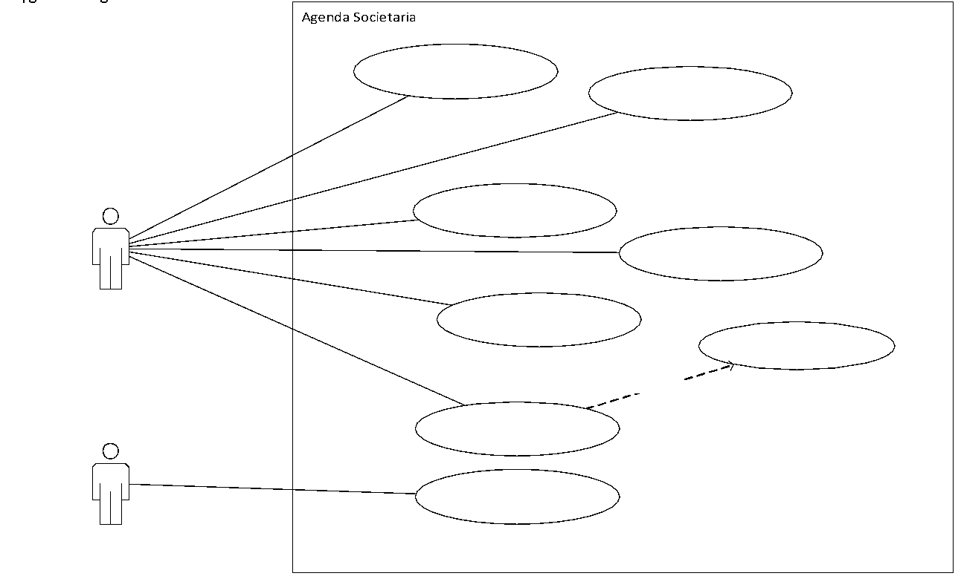

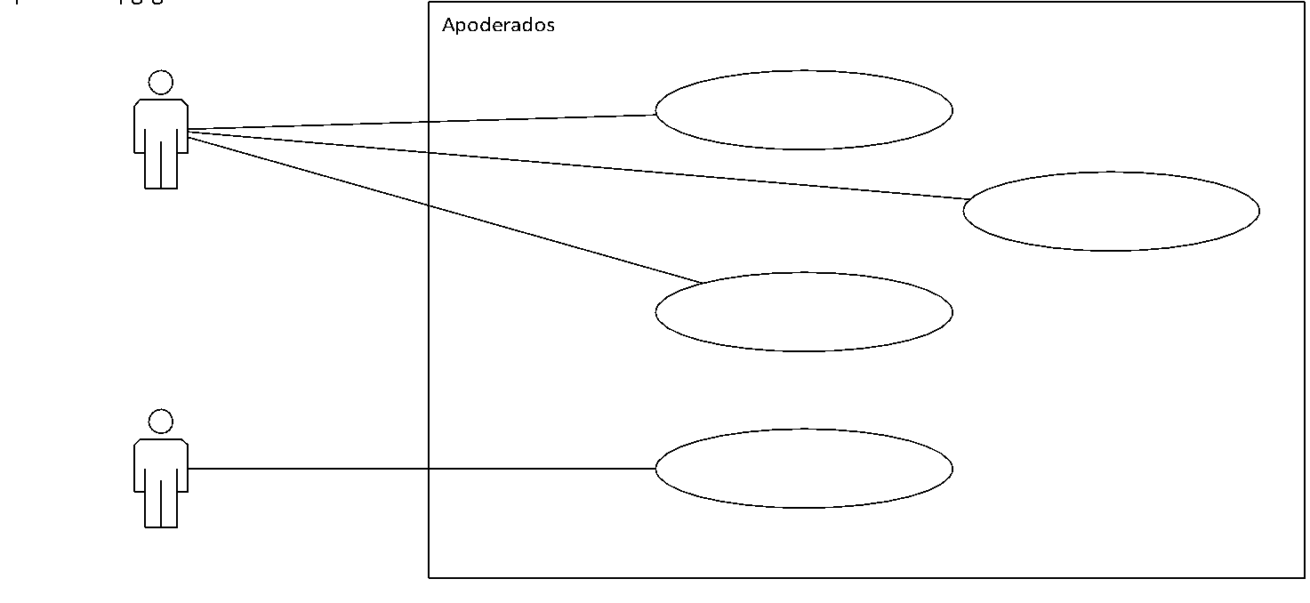

### Especificación de Casos de Uso

## Biblioteca Digital

### Flujos de Trabajo

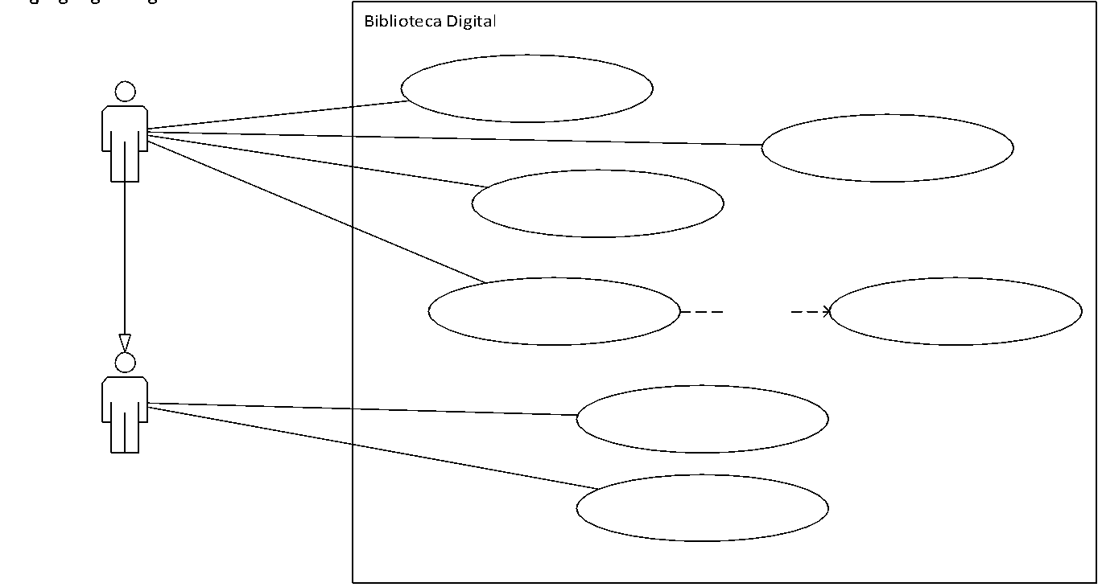

### Especificación de Casos de Uso

## Actas Societarias / Gestión Documental

### Flujos de Trabajo

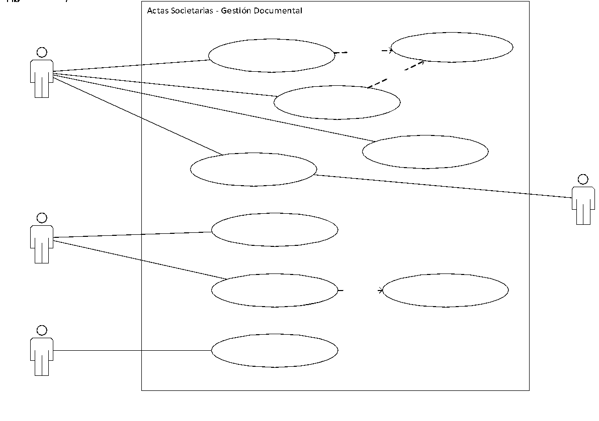

### Especificación de Casos de Uso

## Control de Gestión

### Flujos de Trabajo

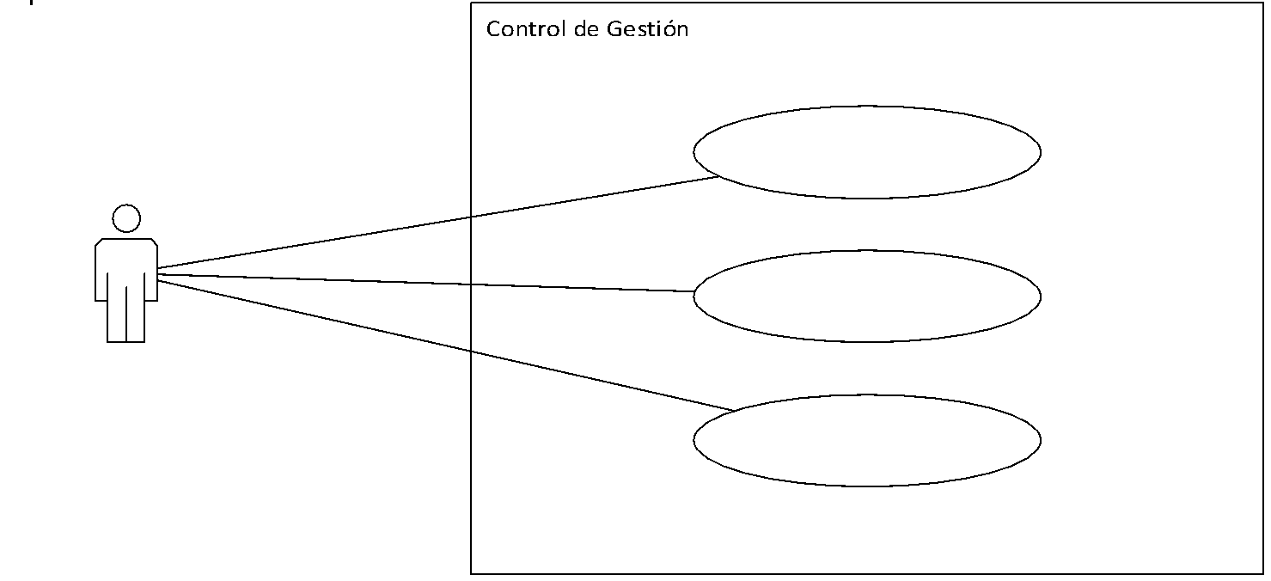

### Especificación de Casos de Uso

TBD

## Gestión de Contratos

### Flujos de Trabajo

TBD

### Especificación de Casos de Uso

TBD